**如何将Emmet安装到到 Sublime text 3？**

**转载于博客园：http://www.cnblogs.com/tinyphp/p/3217457.html**

看清楚哦~~这是Sublime text 3不是2的版本，两者的安装还是有区别的，下面的方法是我感觉比较简单的，其他的要命令什么的感觉太复杂了，经测试是OK的。

ONE：

[建议到官方下载Sublime](http://www.sublimetext.com/3) 其他地方下载的可能会有冲突导致以下无法进行，出问题的同学一般是这个问题，不一一回复了~

TWO：

Package Control的安装---

先关闭Sublime text 3：

第一步：下载[sublime_package_control-master.zip](http://files.cnblogs.com/tinyphp/sublime_package_control-master.zip) ，解压命名文件夹为Package Control。(注意大小写)

第二步：下载[sublime_package_control-python3.zip](http://files.cnblogs.com/tinyphp/sublime_package_control-python3.zip)，解压后覆盖到刚刚的Package Control中，完成插件API函数的更新。

第三步：打开Sublime Text 3，选择菜单：Preference-->Browse Package... 浏览插件

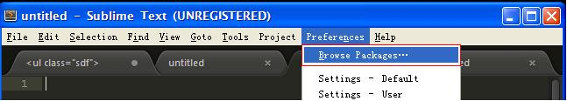

第四步：把Package Control复制到此目录，重启 Sublime text 3。

然后菜单Preferences就会多了两个Package..的东西如下： Package Control 安装成功

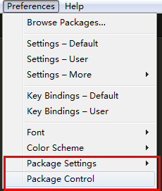

第五步：

点击菜单Preference-->Package Control

点击Install Package

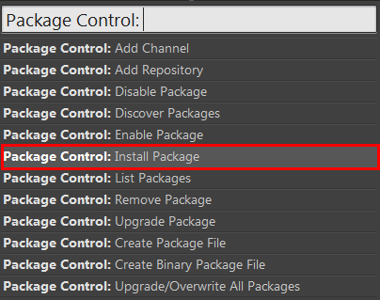

等待几秒后再弹出如下内容，敲键盘emmet，选择如下：

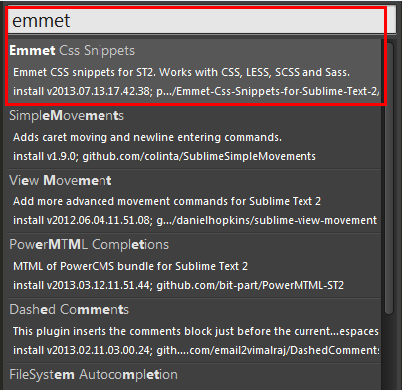

在 Emmet 安装完成后，会显示如下屏幕：然后会自动安装PyV8，安装完成，重启 Sublime Text 3。

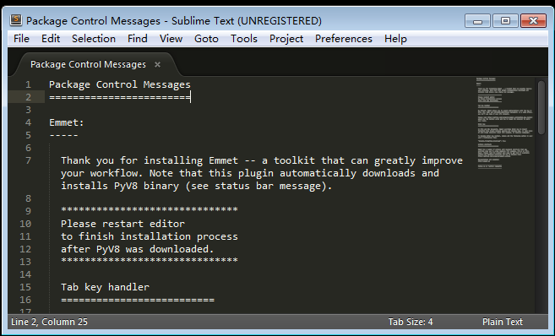

**搜索框没有emmet相关内容，手动把emmet插件放入第三步打开的文件夹，**[**emmet插件下载>>**](http://files.cnblogs.com/tinyphp/emmet-sublime-master.zip)

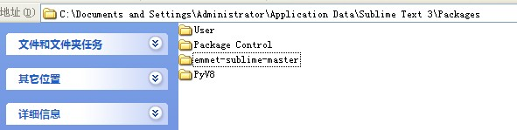

**测试：**

重启之后还会看到左下角再次呈现 Loading PyV8 的提示，待其载入完毕，打开一个新文档最后测试，输入指令（不行就再重启一下）

ul#test>li*4

按Ctrl+e 生成---

<ul id="test">

<li></li>

<li></li>

<li></li>

<li></li>

</ul>

缩写API：

http://www.w3cplus.com/sites/default/files/baiyaimages/CheatSheet.jpg

其他Package Control的安装方法：

中文：http://www.imjeff.cn/blog/62/

官方：https://packagecontrol.io/installation#st3